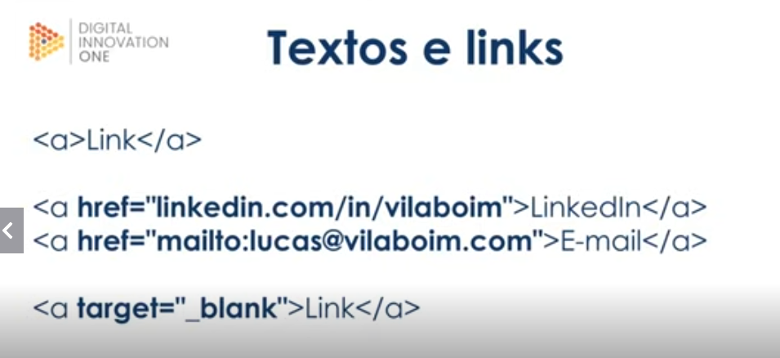

Href vai apontar para onde vamos acessar

Href também podemos colocar o tipo antes, assim o navegador vai entender o que vai precisar ser feito.

Ex: abrir e-mail, abrir whatsapp, etc...

Target é como esse link vai ser aberto

_blank = abra esse link em uma nova aba.

            <header>

                <img src="https://upload.wikimedia.org/wikipedia/commons/7/77/Google_Images_2015_logo.svg" alt="Logo do Google">

                <h2>Pots</h2>

                <a href="mailto:allephn@hotmail.com.br" target="_blank">allephn@hotmail.com.br</a>

            </header>

        </section>

        <article>

            <header>

                <h3>Post #1</h3>

                <p>Lorem ipsum dolor sit amet, consectetur adipisicing elit. **<a href="https://linkedin.com.br/in/allephnogueira" target="_blank"**>tempora officiis enim ea officia,</a>  tempore, quas mollitia sint <a href="mailto:alleph22@gmail.com" target="_blank">impedit</a>  error eum fugit, aperiam natus accusamus optio modi incidunt numquam harum!</p>

            </header>

        </article>

        <footer>

Repara o mailto ele vai abrir uma tela, pedindo para você abrir um provedor de email.